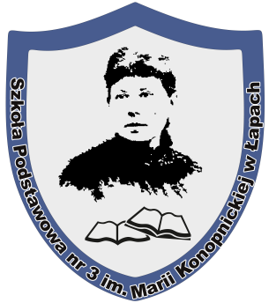
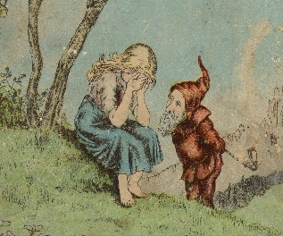
Regulamin
gminnego konkursu plastycznego
„Krasnoludki są na świecie
Twórczość M. Konopnickiej oczami dzieci”
pod patronatem Burmistrza Łap
Pana Krzysztofa Gołaszewskiego

§ 1
Organizator
- Organizatorem konkursu jest Szkoła Podstawowa nr 3 im. Marii Konopnickiej w Łapach.
- Osobą odpowiedzialną za przebieg konkursu jest Kinga Guzowska.

§ 2
Cele konkursu
- Celem konkursu jest:
- pogłębienie wiedzy na temat życia i twórczości M. Konopnickiej,
- rozwijanie kreatywności, poczucia estetyki i inwencji twórczej,
- propagowanie czytelnictwa dzieci i młodzieży.

§ 3
Zgłoszenie
- Zgłoszenie szkoły do konkursu odbywa się drogą mailową na adres: sekretariat@sp3lapy.pl.
- W zgłoszeniu należy podać:
  - pełną nazwę szkoły,
  - imię i nazwisko nauczyciela koordynującego przebieg konkursu,
  - kontaktowy numer telefonu.
- Wszelkie pytania dotyczące konkursu należy kierować dzwoniąc pod nr 724 353 110

§ 4
Założenia organizacyjne
- Konkurs adresowany jest do uczniów wszystkich klas szkół podstawowych z terenu miasta i gminy Łapy. Konkurs zostanie przeprowadzony w trzech kategoriach wiekowych: pierwsza - klasy I-III, druga - klasy IV-VI, trzecia - klasy VII-VIII.
- Tematem konkursu jest twórczość Marii Konopnickiej widziana oczami dzieci.
- Zadaniem uczestników jest wykonanie ilustracji do wybranego utworu literackiego Marii Konopnickiej. Prace dostarczone na konkurs muszą być własnymi wytworami, wcześniej niepublikowanymi. Każdy uczestnik może zgłosić tylko jedną pracę konkursową. Mogą one być wykonane techniką dowolną na brystolu (z wyłączeniem materiałów sypkich), formatu:
- klasy I-III A4,
- klasy IV-VI A3
- klasy VII-VIII A2
Szkoła z każdej kategorii dostarcza maksymalnie 3 prace.
Na odwrocie pracy należy umieścić wypełnioną metryczkę (załącznik nr 3).

§ 5
Ocena prac konkursowych
- Prace należy dostarczyć do 15 listopada 2022 r. na adres:
Szkoła Podstawowa nr 3 w Łapach, ul. Letnia 1, 18 – 100 Łapy.
Szczegółowe informacje dotyczące konkursu będą udzielane pod nr tel. 724 353 110.
- Laureatów konkursu wyłoni Komisja Konkursowa powołana przez organizatora.
- Komisja, oceniając prace, przyjmie następujące kryteria:
  - zgodność z tematyką,
  - jakość, estetykę i samodzielność wykonania,
  - oryginalność i kreatywność.
- Decyzje Komisji Konkursowej są ostateczne.

§ 6
Ogłoszenie wyników Konkursu
- Rozstrzygnięcie konkursu odbędzie się 16 listopada 2022 r. Lista laureatów zostanie opublikowana na stronie internetowej: www.sp3lapy.pl
Uroczyste rozdanie nagród odbędzie się 18 listopada 2022 r. o godz. 10.00 w Szkole Podstawowej nr 3 w Łapach, ul. Letnia 1.

§ 7
Postanowienia końcowe
- Organizator nie przewiduje zwrotu dostarczonych prac. Mogą być one wykorzystane i powielane do różnych publikacji bez dodatkowej zgody autorów i ich opiekunów.

- Przystąpienie do konkursu oznacza akceptację Regulaminu, a także zgodę na publikację wizerunku dziecka oraz jego pracy w zakresie niezbędnym do realizacji celów związanych z konkursem.

- Na zwycięzców czekają nagrody.
- W sprawach nieuregulowanych w niniejszym Regulaminie ostateczne decyzje podejmuje Komisja Konkursowa.
- Regulamin konkursu jest dostępny m.in. na stronie internetowej www.sp3lapy.pl.

